אהוד בנאי
"מתחיל להתעורר"
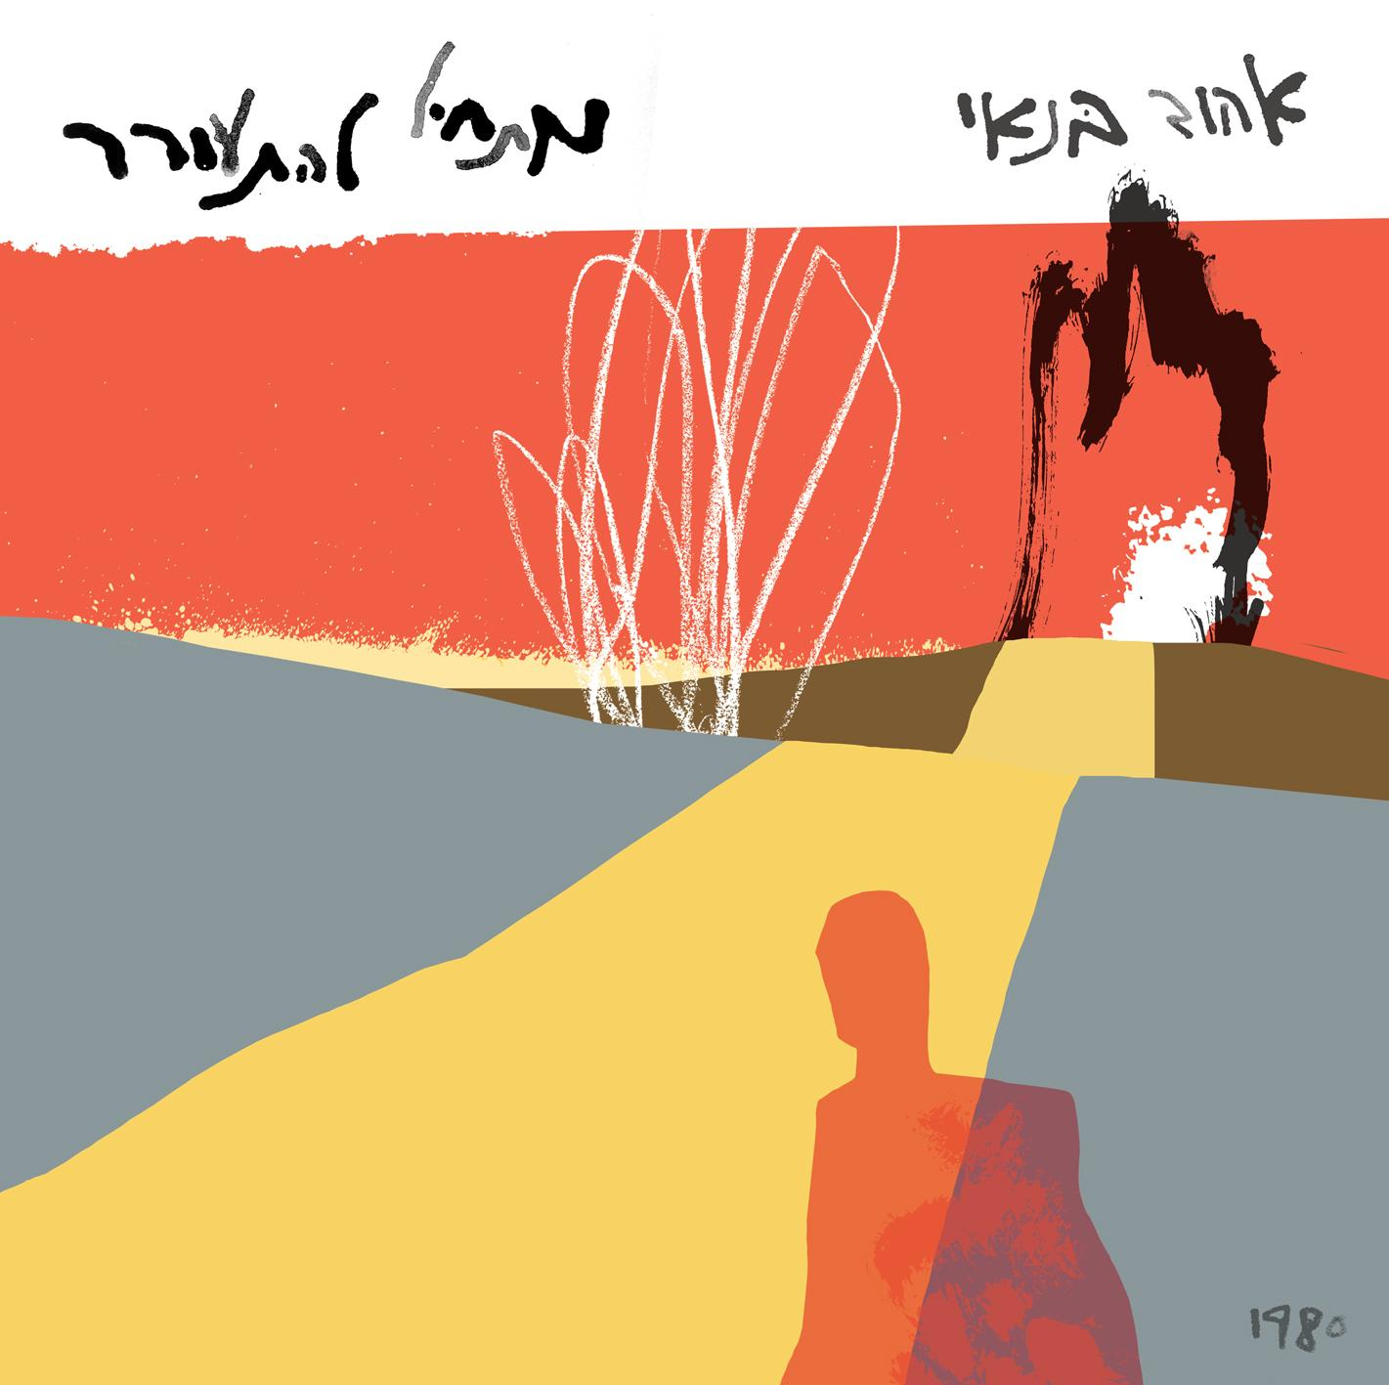
עיצוב: דקל חברוני
סינגל חדש!
בשנת 1980 להקת זינגלה נתנה הופעות נפלאות אליהן הייתי הולך באופן קבוע. הרגשתי שיש להם בשורה חדשה.
באחד מאותם ימים שמעתי איתם שיעור בבית הכנסת ברחוב שד"ל בתל אביב, על התודעה האינסופית שיש לעובר ברחם אמו. משהו רדום התחיל להתעורר.
שנים אחר כך כשאשתי הייתה בהריון הראשון שלנו כתבתי בהשראת השיעור שיר בשם "אולטרסאונד", מאוחר יותר הטקסט הזה יהפוך להיות "עטוף ברחמים" של ריטה ורמי.
חלפו 42 שנה. מוצאי שבת אחד בשנת 2022 הגעתי לבית הכנסת ברחוב שד"ל לשמוע שיעור. הקדמתי קצת. השער עוד לא נפתח. עמדתי בחוץ וחשבתי על השביל הזה בזמן, מ-1980 ועד הרגע הזה. רשמתי לעצמי את שתי השורות הראשונות של השיר, אחר כך השלמתי אותו בחדר העבודה. היה לי ברור שזה יהיה שיר בלחן ובקצב של דאב-רגאיי. באותם ימים שמעתי הרבה את המוסיקה הזאת שנתנה לי השראה גדולה לשיר הראשון שהוצאתי לאור, 'א יידישע רסטהמן'.
תודה גדולה לבנו הנדלר שעיבד הפיק ומימש את פנטזיית הדאב העברי שלי, תודה לרביד פלוטניק על העצות הטובות, תודה למשפחה שבאה לשיר איתי.
ואני עדיין בהקדמות, עדיין בחצר מחוץ לשער, לא בטרקלין הפנימי, מציץ מבין שלבי התריס אל תוך החלל המואר, בהמתנה לדבר האמיתי.

מילים ולחן: אהוד בנאי
הפקה מוסיקלית: בנו הנדלר
קולות: אודליה בנאי, מרים-חוה בנאי, איילה בנאי, זוהר בנאי

הופעות קרובות:
3.4 - בארבי ת"א
5.4 - פסטיבל הגיטרה אילת
9.4 - גריי מודיעין
10.4 - גבעת ברנר
18.4 – פסטיבל נחל ציפורי – הרכב ג'יש
24.4 - אמפי שוני בנימינה
25.4 - קו רקיע, פארק אריאל שרון
30.5 – היכל התיאטרון, קריית מוצקין

